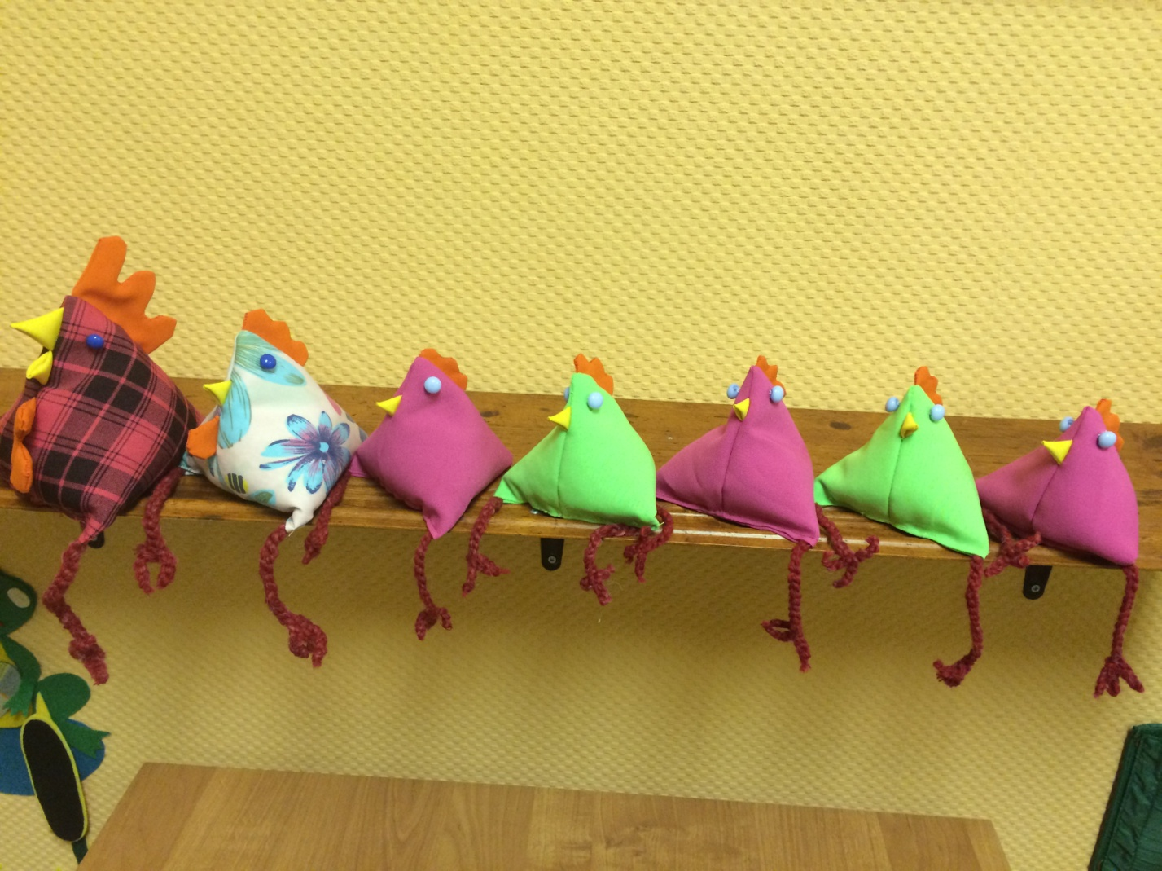

Птицы для развития моторики. Внутри птиц крупа, которая отличается на ощупь, ребенок должен определить, какая крупа внутри птицы. Так же их можно определить как семья ( папа - петух, мама - курица, детки - цыплята). И ещё можно посчитать цыплят (один цыпленок, два цыпленка, три цыпленка, четыре цыпленка, пять цыплят).